HOMEWORK 5

Bài 1:

Câu a)

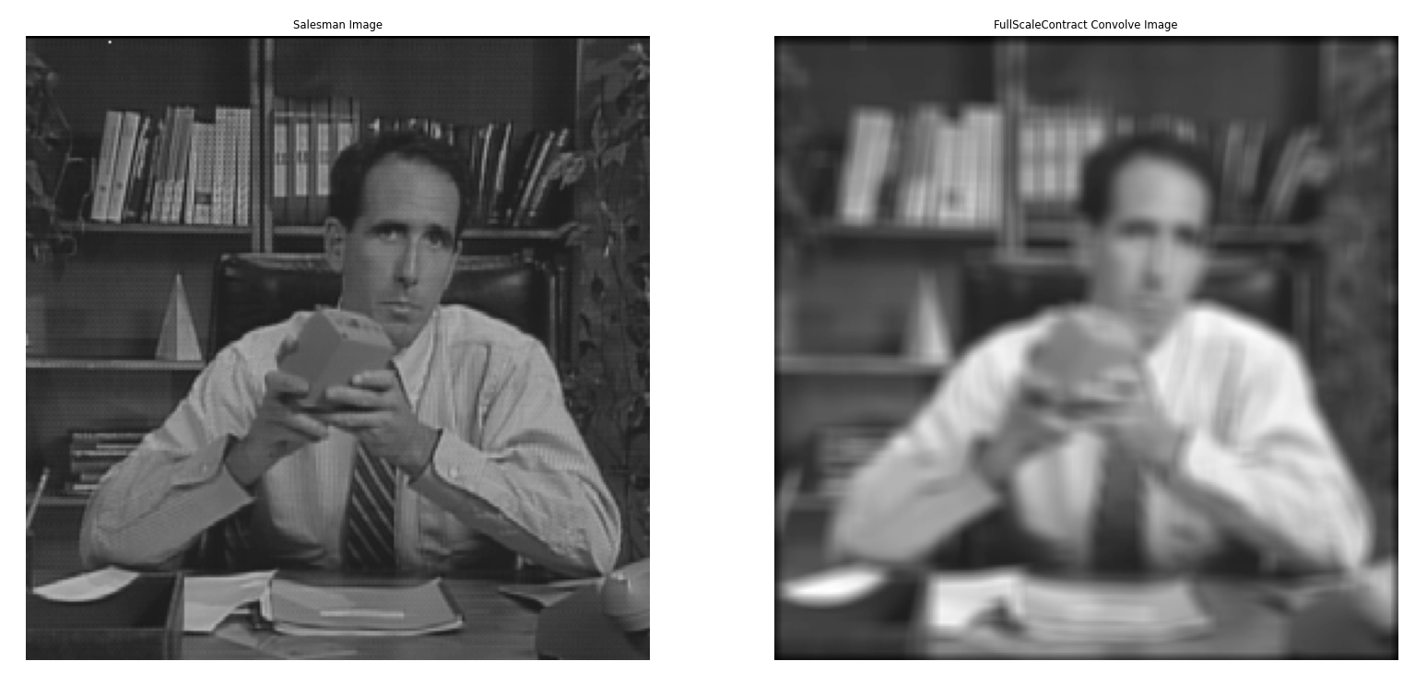

Câu b)

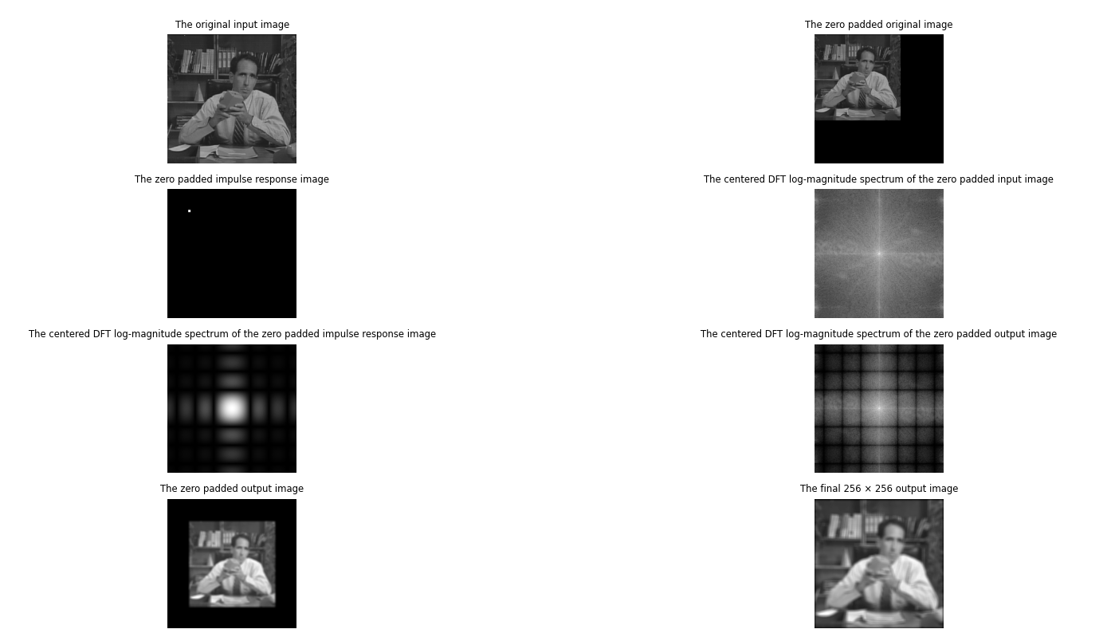

Câu c)

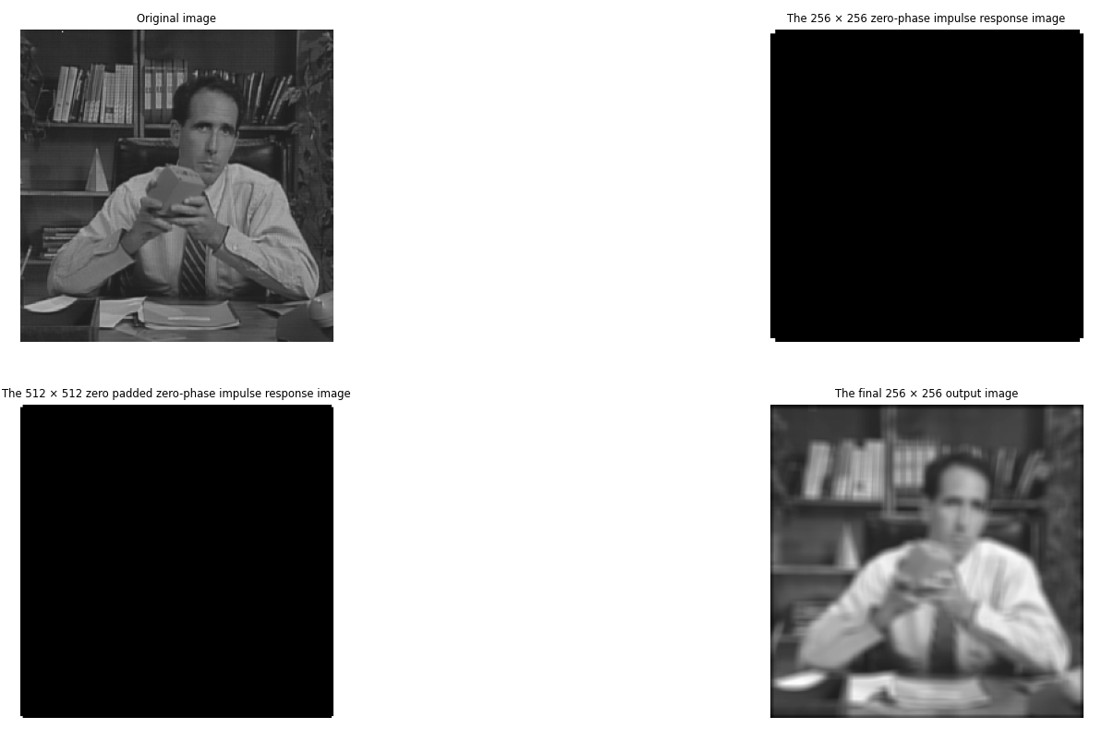

Bài 2:

Câu a)

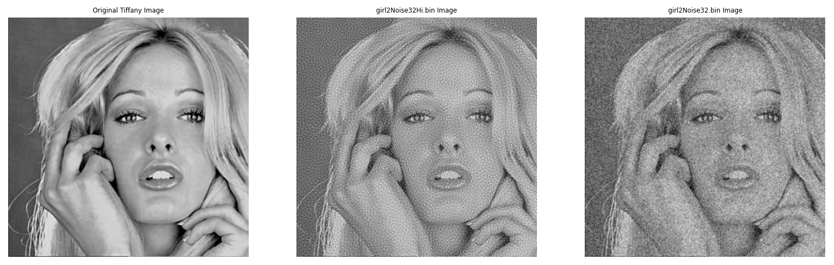



Câu b)

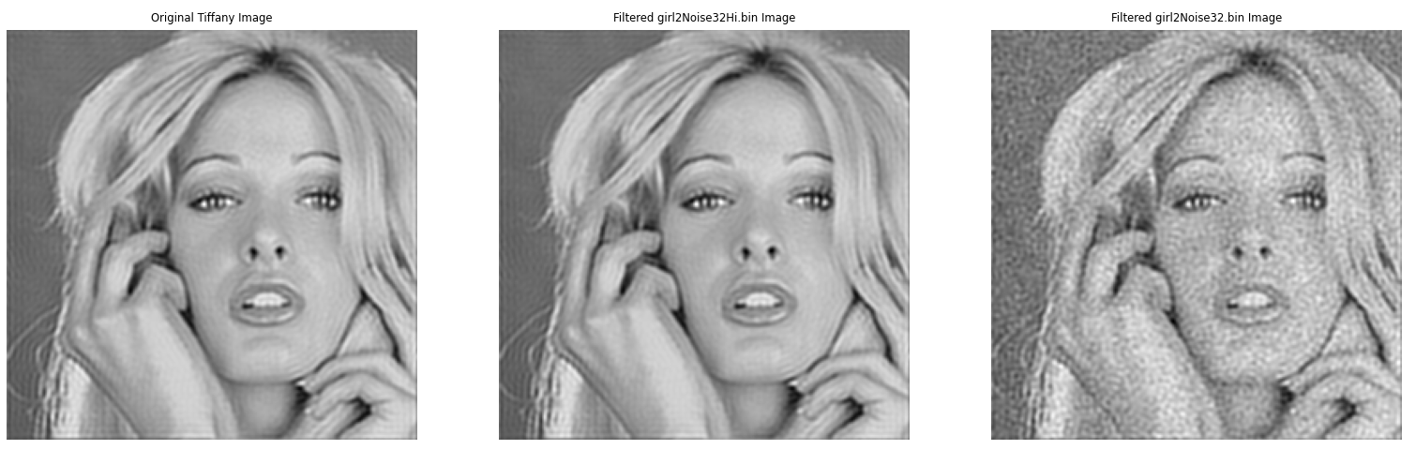

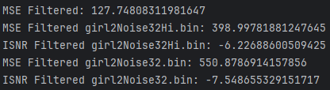

Câu c)

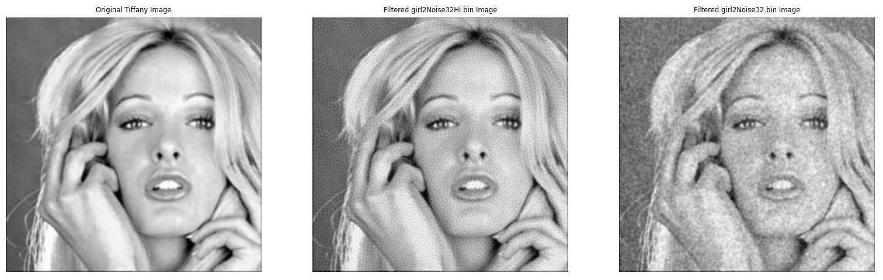

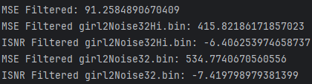

Câu d)

